专业培训记录
■QMS □50430■EMS ■OHSMS □EnMS □FSMS □HACCP

受审核方名称 |  | 西安铂士顿电气设备制造有限公司 |  | 专业小类/  项目代码 |  | Q：29.10.07;34.05.00  E：29.10.07;34.05.00  O：29.10.07;34.05.00
教师姓名 |  | 姜海军 | 专业 |  | 29.10.07;34.05.00 |  | 培训地点 |  | 办公室
受培训人员 | 姓名 | 李俐
生产工艺/  服务过程 |  | 项目接收→初步设计→详细设计→测试→委托生产→交付
生产过程/服务过程  的风险及控制措施  特殊过程的控制/ |  | 重点控制设计开发过程，根据客户需要进行设计开发，具备专业知识。
重要环境及控制措施 |  | 重大环境因素：火灾，固废排放；  控制措施：集中收集外售至废品回收站；提高安全意识；做好火灾预防措施。一旦发生按相关应急预案执行；制定目标、指标；设备、电路定期检修、降低跑冒滴漏。
不可接受风险的危险源及控制措施 |  | 重大危险源：触电、火灾；  控制措施：目标指标和管理方案、管理规定、运行控制、应急预案、检查控制、教育培训。
重要的食品安全危害/关键控制点及控制措施
主要能源使用和主要能源参数等；
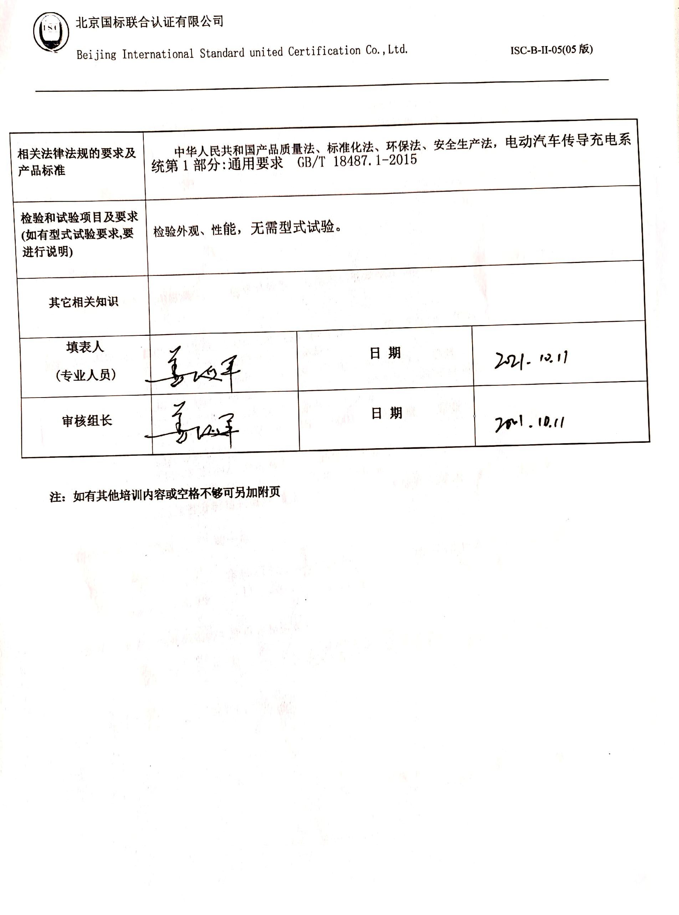  相关法律法规的要求及产品标准 |  | 中华人民共和国产品质量法、标准化法、环保法、安全生产法，电动汽车传导充电系统第1部分:通用要求 GB/T 18487.1-2015
检验和试验项目及要求(如有型式试验要求,要进行说明) |  | 检验外观、性能，无需型式试验。
其它相关知识
填表人  (专业人员) |  |  | 日 期
审核组长 |  |  | 日 期

注：如有其他培训内容或空格不够可另加附页

